

SuperContinental League™

Guia del Torneo
El torneo consiste en duelos en el PES 2021 VIRTUARED PATCH V10 entre las 12 personas que componen la competición, con equipos ficticios creados por los participantes del mismo

Creación de los equipos
Cada participante deberá diseñar y desarrollar completamente su propio equipo, cubriendo desde su lugar de origen hasta su historia (es válido inspirarse en otros clubes, pero la creación debe ser 100% original).

Fausto Lonardi será el encargado de la administración y diseño de la identidad visual del torneo (logo, kits, diario, etc.). Cualquier inquietud o sugerencia sobre el diseño de tu equipo debe ser comunicada directamente a él, quien estará dispuesto a escucharte para asegurar una excelente representación gráfica de tu club.

Estructura Requerida para la Historia y Logotipos:
Sección | Contenido Detallado
I. Introducción | Presentación formal del equipo: Lugar de origen, cantidad de socios, nombre oficial del club, nombre del estadio (aunque no se use en el juego) y año de fundación.
II. Desarrollo | Profundización de la historia: Narrativa sobre cómo y dónde fue fundado el club, sus hitos y triunfos más importantes, y su situación actual. Opcional: Mencionar quién es el rival clásico en su país de origen.
III. Cierre y Diseño | Conclusión con un texto inspirador, una frase propia del club o una chicana característica. Además, se debe especificar cómo se desea el logo y el kit. Esto se puede hacer adjuntando una imagen de referencia, un dibujo o una descripción detallada si no se posee habilidad para el diseño gráfico.
Pautas Obligatorias:
- Formato APA: Utilizar el formato de citado y referenciado APA para la presentación de la historia.
- Realismo: Procurar que la historia y la información del club sean lo más verosímiles y realistas posibles.
- Lenguaje Apropiado: Está estrictamente prohibido el uso de lenguaje vulgar, inapropiado o nombres sin sentido.
- Coherencia Histórica: La narrativa del club debe ser lógica y coherente en su desarrollo.
Enviar el archivo docx o documento de google, escudo y kits a esta carpeta de drive:
EQUIPOS LIGA
HACER CUENTA DE TWITTER/X PARA QUE SE SIENTA MÁS REAL

REGLAMENTO OFICIAL DE PRESUPUESTOS, MERCADO DE FICHAJES Y GESTIÓN DE PLANTILLA
Este marco normativo busca garantizar la equidad competitiva, fomentar la identidad de los clubes y recompensar la planificación estratégica a largo plazo.

1. ESTRUCTURA DE PRESUPUESTOS Y ASIGNACIONES
El presupuesto de cada equipo ha sido meticulosamente calculado y se establece como una cifra fija e inalterable para toda la temporada. Este capital está diseñado específicamente para permitir la configuración de una plantilla completa de 21 jugadores (mínimo exigido). Bajo ninguna circunstancia se permitirán ajustes o inyecciones de capital fuera de las bonificaciones estipuladas en el punto 2 (Cashback).

Tabla de Asignación Presupuestaria Inicial
Nombre del equipo | NIVEL DE JUEGO de como juegan en el PES según nuestro POV *subjetivo* (1-10) | Presupuesto Total (M$)
ARGENTINOS DE TERO VIOLADO (thomas) | 6 | $550.71M
ASPRA CALCIO (zane) | 3 | $460.97M
LOURINHA FC (rena) | 4 | $550.19M
RYU SENDAI (fefo) | 4.5 | $550.19M
KAISER IS VARAZDIN (JC) | 7 | $515.71M
ESPORTIVO LUSITANO DO RECIFE (Lona) | 6.5 | $515.71M
SANTA CABEZA CF (Santi) | 3.5 | $470.79M
SK KONYA (Alejo) | 6-8 | $460.97M
FALKE DUSSELDORF (Kique) | 8.5 | $424.79M
DINAMO VISEGRAD (fefe) | 9 | $414.79M
TALLERES DE BALVANERA (Nico) | 9 | $347.35M
PORTLAND ROVERS (Tino) | 9 | $337.35M

Adquisición Estratégica: El Jugador Franquicia
Cada mánager tiene derecho a incorporar a un Jugador Franquicia de forma totalmente gratuita, es decir, sin impacto en su presupuesto asignado. Esta elección está sujeta a tres criterios estrictos:
- Debe ser un jugador con 31 años de edad o más.
- Su media de valoración general debe estar comprendida entre 83 y 89 puntos (ambos incluidos).
- Solo se permite un (1) Jugador Franquicia por equipo. Este fichaje se anunciará a la administración antes de la apertura del mercado.

2. POLÍTICA DE RETENCIÓN DE JUGADORES ("KEEPERS") Y BONIFICACIONES FINANCIERAS
El sistema de retención de jugadores y el "Cashback" tienen como objetivo incentivar la lealtad al proyecto deportivo y la gestión financiera inteligente.

A. Límite y Proceso de Retención (Keepers)
- Máximo de Retenidos: Cada club podrá mantener en su plantilla un máximo de ocho (8) jugadores ("Keepers") que hayan formado parte de su equipo en la temporada anterior.
- Ventana Exclusiva: El mercado abrirá de manera exclusiva para ejecutar la retención el día 17 de diciembre. Esta ventana se cerrará de manera inmediata y sin prórroga una vez que todos los equipos hayan confirmado su lista definitiva de 8 (o menos) jugadores retenidos.
- Resto de la Plantilla: Todos los jugadores no retenidos serán automáticamente liberados al mercado general y podrán ser adquiridos por cualquier equipo a partir de la apertura oficial.

B. Sistema de Cashback Progresivo (Inverso)
Se aplicará un reintegro directo al presupuesto del club (Cashback) sobre el valor de mercado actual de cada jugador retenido. Este porcentaje depende de la clasificación final obtenida por el club en la temporada anterior:
Clasificación Temp. Anterior | Nivel de Bonificación | Porcentaje de Reintegro (Cashback)
Puestos 9-12 | Zona Baja (Mayor Apoyo) | 20%
Puestos 5-8 | Zona Media | 15%
Puestos 1-4 | Zona Alta (Menor Apoyo) | 10%

El Cashback se abonará al presupuesto del equipo al finalizar el proceso de retención y antes de la apertura del mercado general.
El 17/12 abriría el mercado para retener los jugadores que elijan y luego se cerrará.

3. FUNCIONAMIENTO Y APERTURA DEL MERCADO OFICIAL (WEB)
La plataforma web de la Liga Supercontinental es la única herramienta válida y autorizada para realizar cualquier tipo de transacción (compras o ventas).

A. Mecánica del Mercado en Tiempo Real (Fast-Buy)
El mercado de la Supercontinental opera bajo el principio de adquisición inmediata:
- Selección: El mánager localiza al jugador disponible deseado.
- Ejecución: Se pulsa la acción "FICHAR".
- Propiedad: El jugador pasa a formar parte de la plantilla del club de manera exclusiva e irrevocable.
NOTA CRÍTICA: El primer club que complete la acción de compra adquiere al jugador. Se recomienda a los mánagers actuar con rapidez y decisión.

B. Herramientas Avanzadas de Scouting y Análisis
La plataforma proporciona utilidades diseñadas para optimizar las decisiones de fichaje:
- Filtros Detallados: Permiten una búsqueda segmentada y precisa por criterios clave como Posición, Media General, Edad o Precio de Mercado.
- IA Scout (Búsqueda de Alternativas): Una herramienta inteligente que identifica y sugiere "jugadores similares" en características y rendimiento si el objetivo principal de fichaje ya ha sido adquirido por otro club.
- Comparador Analítico: Permite contrastar simultáneamente las estadísticas clave (Radares de Atributos, Historial de Rendimiento y Heatmaps de Posición) de hasta dos jugadores antes de confirmar la compra.

C. Gestión de Plantilla y Venta de Jugadores
La sección "Mi Equipo" es el centro de control para la gestión de la plantilla.
- Venta Instantánea: Los jugadores pueden ser vendidos al sistema de la liga de forma directa e inmediata.
- Reembolso Garantizado (100%): Al vender un jugador, el club recuperará el 100% de su valor de mercado actual. No se aplica ninguna penalización, comisión o descuento por la venta, asegurando una liquidez total para la reinversión.

D. Cronograma de Apertura Oficial
El mercado general de fichajes, sujeto a todas las normativas aquí detalladas, abrirá puntualmente el día 19 de diciembre a las 14:00 hrs.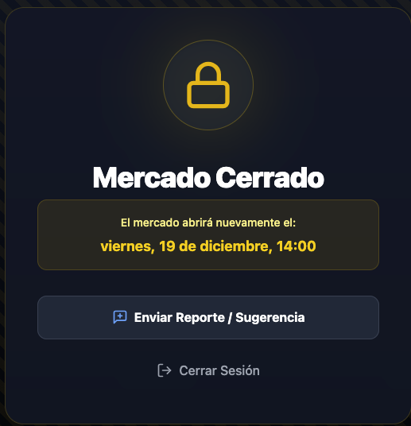

4. FAIR PLAY FINANCIERO Y SOPORTE ADMINISTRATIVO
La transparencia y el juego limpio son pilares fundamentales de la Liga Supercontinental.
- Reporte de Incidencias: Cualquier mánager que detecte un error técnico ("bug"), una inconsistencia en la plataforma o una discrepancia en su presupuesto debe comunicarlo de inmediato. El canal oficial es el botón "Sugerencias" dentro de la web o contactando directamente a la administración principal (Santino) por los canales designados.
- Prohibición Estricta y Sanciones: Se establece la prohibición categórica del uso de cualquier software de terceros, programas externos, scripts o bots para automatizar, acelerar o facilitar el proceso de fichaje. El objetivo es mantener una competencia puramente humana basada en la habilidad de gestión. El incumplimiento comprobado de esta norma de Fair Play resultará en la expulsión inmediata y definitiva del mánager y su equipo de la Liga Supercontinental, sin posibilidad de recurso.

5. MÍNIMO DE JUGADORES DEL PAÍS DE ORIGEN
Cada club participante en la liga o torneo deberá asegurar la inclusión de, al menos, siete (7) jugadores considerados "originarios" de la localidad, ciudad o zona geográfica específica donde el equipo tiene su sede o asiento principal.

El requisito de "jugadores originarios" se define generalmente como aquellos nacidos en la jurisdicción correspondiente o que posean la nacionalidad.

El incumplimiento de esta disposición resultará en sanciones que pueden variar desde multas económicas hasta la pérdida de puntos en la competición, asegurando así la integridad y el propósito de la regla de formación de planteles.

Este es el link a la pagina web: https://supercont-d62df.firebaseapp.com/

I. Gestión del Torneo y Comunicación

Proceso de Sorteo y Emparejamientos:
El sorteo oficial de enfrentamientos para la primera fecha de la Fase de Liga se realizará de forma transparente y pública a través del canal designado en Discord. Esta acción se llevará a cabo tan pronto como se haya confirmado la totalidad de los equipos participantes, asegurando que todos los miembros puedan ser testigos del proceso.

Comunicación de Resultados:
Los resultados oficiales de los emparejamientos, incluyendo fechas y horas tentativas de juego, serán comunicados de manera formal y visual. Se publicará una imagen oficial detallando los duelos por jornada en el grupo de WhatsApp del torneo, sirviendo como fuente única de información para la planificación de los partidos.

II. Fases Principales de la Competición

A. FASE DE LIGA (Sistema Suizo)
Esta etapa es crucial para filtrar a la élite de la competición, clasificando únicamente a los 8 mejores equipos para la Fase Eliminatoria.
- Participación: La Fase de Liga involucra a los 12 equipos inscritos en el torneo.
- Formato Competitivo: Se disputarán un total de 4 fechas bajo el riguroso Sistema Suizo. Este formato avanzado prioriza la paridad competitiva: los equipos con puntajes similares se enfrentan entre sí. Esto significa que los equipos ganadores se enfrentarán a otros ganadores, y los equipos que hayan sufrido derrotas se medirán entre sí, buscando un balance constante.
- Reglamento de Puntuación (Énfasis en la Decisión):
  - Victoria en 90 minutos: Otorga 2 puntos.
  - Empates Prohibidos: No existe el resultado de empate. En caso de igualdad al finalizar los 90 minutos reglamentarios, el partido se definirá obligatoriamente mediante una tanda de penales.
  - Ganador por Penales: El equipo que prevalezca en la tanda de penales recibirá 1 punto.
- Criterio Antirrepetitivo: Para fomentar la variedad de enfrentamientos, se ha establecido una regla estricta: se evitará la repetición de partidos entre equipos, incluso si el algoritmo del sistema suizo lo sugiere. En tales casos, el equipo será emparejado con el siguiente club que presente la mayor similitud en la tabla de puntos.
- Métodos de Desempate (Prioridad en la Clasificación): En caso de que dos o más equipos finalicen la Fase de Liga con el mismo puntaje, se aplicará el siguiente orden jerárquico para determinar su posición final:
  - Mejor Diferencia de Gol general.
  - Mayor cantidad de Partidos Ganados (priorizando las victorias en tiempo reglamentario).
  - Mayor cantidad de Goles a Favor convertidos.
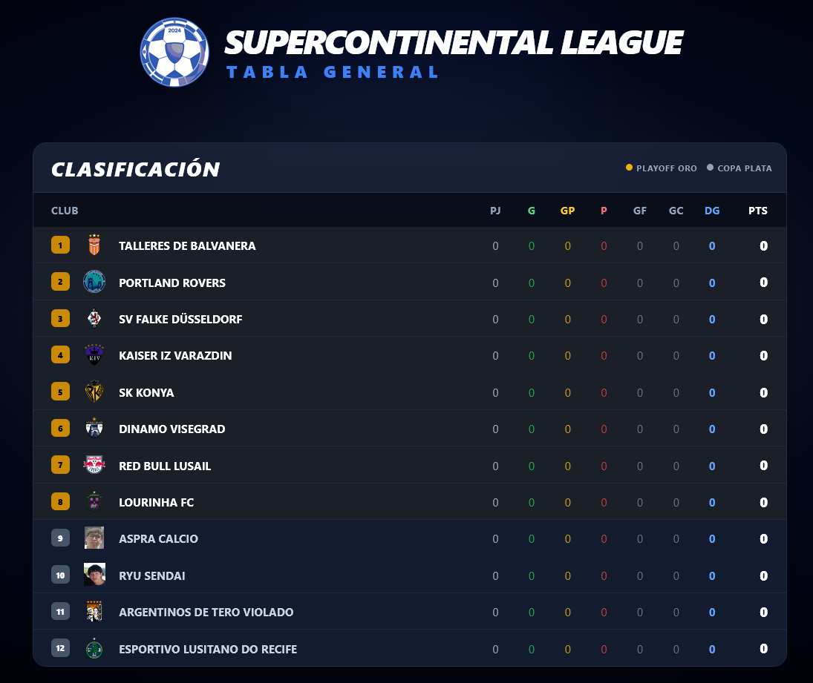

B. FASE ELIMINATORIA (Muerte Súbita)
Los 8 equipos clasificados procedentes de la Fase de Liga acceden a esta etapa de eliminación directa, donde un error significa la eliminación del torneo.
- Estructura de Cruces (Inversa por Mérito): Los emparejamientos de Cuartos de Final se realizarán respetando la clasificación de la Fase de Liga, buscando enfrentar a la máxima potencia contra el último clasificado y así sucesivamente:
  - 1.º Clasificado vs. 8.º Clasificado
  - 2.º Clasificado vs. 7.º Clasificado
  - 3.º Clasificado vs. 6.º Clasificado
  - 4.º Clasificado vs. 5.º Clasificado
- Reglas de Partido Único: Todas las instancias se jugarán a partido único. En caso de que el encuentro finalice en empate:
  - Se jugará un Tiempo Extra.
  - De persistir la igualdad, la definición se llevará a cabo mediante la tanda de penales.
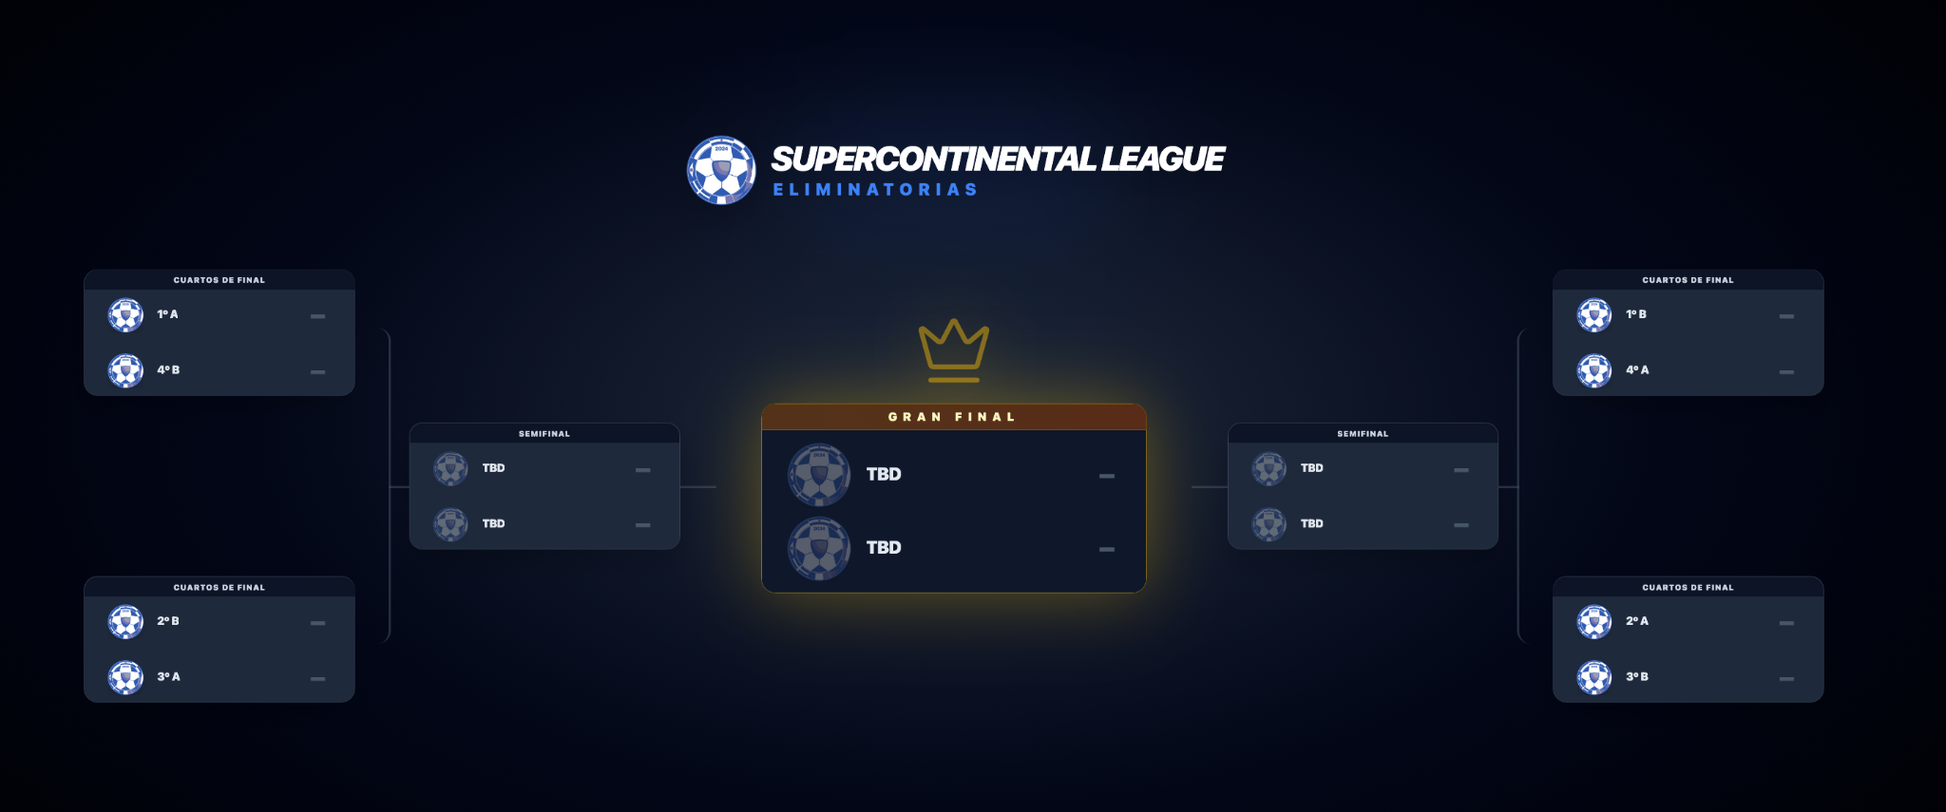

III. COPA DE PLATA (El Camino de la Segunda Oportunidad)

La Copa de Plata es un torneo alternativo diseñado para ofrecer una segunda oportunidad de obtener un título a los equipos que no lograron el éxito en el torneo principal (asumido como Copa de Oro), ya sea por no clasificar a la Fase Eliminatoria o por ser eliminados prematuramente.
La Copa de Plata se desarrollará en cuatro fases consecutivas de eliminación directa, con una estructura de entrada mixta que garantiza la participación de los equipos:
- Fase Inicial (Mix de Ingresos):
  - Ronda Preliminar (Supervivencia): Diseñada para los equipos con peor rendimiento en la Fase de Liga, por ejemplo, un duelo entre el 7.º de la tabla contra el 8.º. Esta ronda es la puerta de entrada para los no clasificados.
  - Repechaje de Cuartos (Reingreso): Esta instancia marca el ingreso de los 4 equipos eliminados en los Cuartos de Final del torneo principal (Perdedor Q1, Perdedor Q2, Perdedor Q3 y Perdedor Q4), dándoles una vía directa de participación.
- Fase Fusión:
  - En este punto, los equipos que sobrevivieron la Ronda Preliminar se enfrentarán a los equipos reingresados desde el Repechaje de Cuartos, consolidando a los clasificados para la siguiente etapa.
- Semifinales de Plata (El Desafío Final):
  - Los equipos que avanzan de la Fase Fusión deben demostrar su valía enfrentando a un obstáculo de mayor nivel: los Perdedores de las Semifinales del torneo principal. Esta etapa asegura que la Copa de Plata sea ganada por un contendiente capaz de superar a rivales de alto calibre.
- La Gran Final de Plata:
  - Los dos equipos vencedores de las Semifinales de Plata se enfrentarán en el partido definitorio para reclamar el trofeo y el honor de la Copa de Plata.

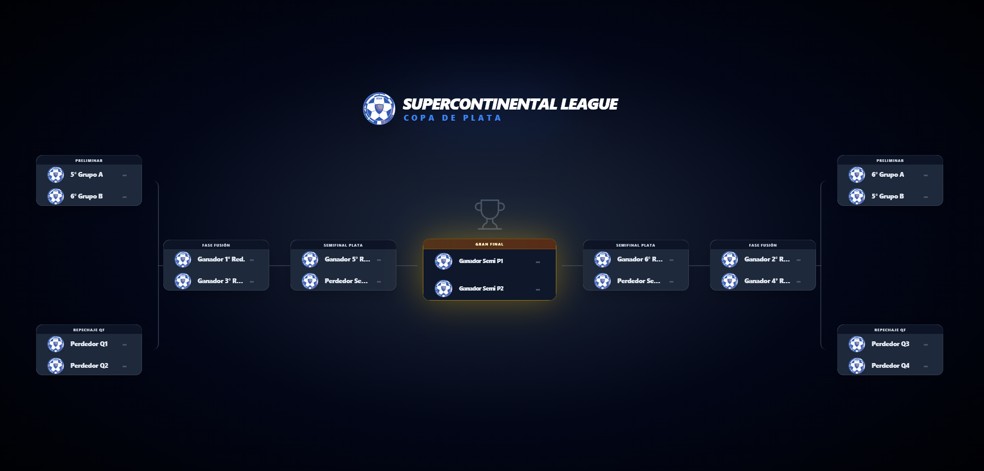

Formato de Juego (como van a ser los partidos)
Los partidos serán de 8 minutos cada uno, con 5 cambios. Se jugarán los partidos que tengan la presencia de los jugadores en el día que se juegue la fecha que corresponde. En caso de ausencia de uno de los jugadores, se buscará un reemplazo para la persona y se tiene que hacer cargo de los resultados.

Transmisiones en vivo: Compromiso de Participación
Al unirse a la Supercontinental League, todos los participantes aceptan de manera explícita y obligatoria la inclusión de sus partidos y participación en las transmisiones en vivo oficiales de la liga.

Aceptación y Responsabilidad:
- Consentimiento de Aparición: Cada jugador de los equipos que se inscriben en la Temporada 2 de la Supercontinental League da su pleno consentimiento para aparecer y ser parte del contenido transmitido en el canal oficial de Kick de la Supercontinental League. Esto incluye, pero no se limita a, la transmisión de las partidas de juego, entrevistas pre y post-partido, segmentos de análisis, y cualquier otro contenido generado durante la competencia.
- Plataforma Única: Se establece que la plataforma principal y oficial para todas las transmisiones en vivo de los partidos y eventos de la liga es Kick. Los participantes se hacen responsables de estar al tanto de los horarios programados y de la posibilidad de que sus encuentros sean seleccionados para la transmisión en cualquier momento de la temporada.
- Derechos de Imagen y Contenido: La liga se reserva el derecho de utilizar las grabaciones y el contenido generado durante estas transmisiones para promoción, resúmenes, repeticiones y archivo, siempre dentro del contexto de la Supercontinental League.

Implicaciones para los Participantes:
La aceptación de este punto es un requisito fundamental para la participación. La negativa o la obstrucción deliberada a la transmisión de un encuentro programado o a la aparición en el stream de la Supercontinental en Kick podrá ser objeto de sanciones disciplinarias por parte de la administración de la liga.

Sabiendo todo esto ¿Están preparados para participar de la mejor liga de PES 2021 de la historia?

La administración se reserva el derecho de admisión y modificación de estas normas para preservar la integridad de la competición.

IDEAS
- DRAFT DE JUGADORES JOVENES
- LIMITE DE JUGADORES CHETADOS/BALANCEAR CANTIDAD DE JUGADORES MALOS SOBRE LOS BUENOS

